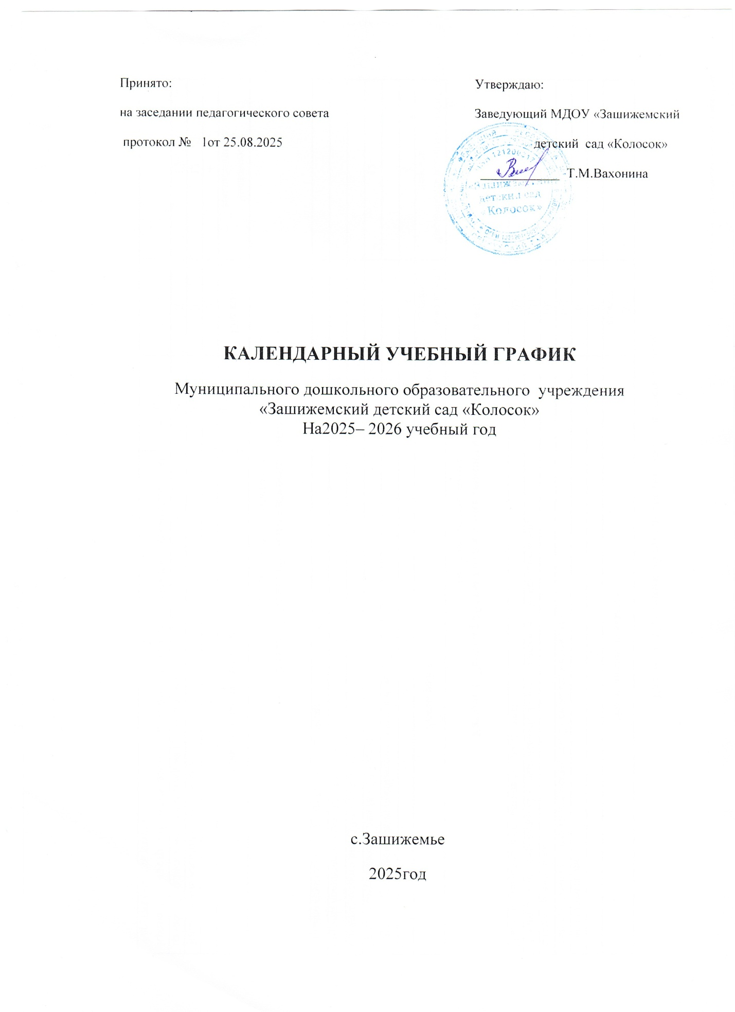

Пояснительная записка
Календарный учебный график на 2025 - 2026 учебный год является локальным нормативным документом, регламентирующим общие требования к организации образовательного процесса в муниципальном дошкольном образовательном учреждении Зашижемский детский сад «Колосок».
Календарный учебный график разработан в соответствии с:
- Федеральным Законом от 29.12.2012 № 273-ФЗ «Об образовании в Российской Федерации». (ред. От 14.09.2022)
- Федеральным государственным образовательным стандартом дошкольного образования, утверждённый приказом Министерства образования и науки РФ от 17 октября 2013 г. № 1155 (с изменениями и дополнениями от 21 января 2019 г., 8 ноября 2022 г.) (далее - ФГОС ДО).
- Федеральной Образовательной Программой дошкольного образования (далее ФОП ДО), утвержденной Приказом Министерства просвещения Российской Федерации от 25.11.2022 № 1028 "Об утверждении федеральной образовательной программы дошкольного образования»
- «Порядком организации и осуществления образовательной деятельности по основным общеобразовательным программам - образовательным программам дошкольного образования», утвержденным приказом Министерства просвещения Российской Федерации от 31 июля 2020 г. N 373.
- СанПин 1.2.3685-21 «Гигиенические нормативы и требования к обеспечению безопасности и (или) безвредности для человека факторов среды обитания», утвержденные постановлением Главного государственного санитарного врача РФ от 28.01.2021 № 2.
- СП 2.4.3648-20 «Санитарно-эпидемиологические требования к организациям воспитания и обучения, отдыха и оздоровления детей и молодежи» утвержденные постановлением Главного государственного санитарного врача РФ от 28.09.2020 № 28.
- Основной образовательной программой дошкольного образования МДОУ
- Уставом МДОУ.
Календарный учебный график составлен согласно ст. 212 Трудового Кодекса Российской Федерации (в ред. от 23.04.2012 N 35-ФЗ) "Нерабочие праздничные дни", производственного календаря на 2023 - 2024 год с праздниками и выходными днями, Приказа Минздравсоцразвития РФ от 13.08.2009 N 588н "Об утверждении порядка исчисления нормы рабочего времени на определенные календарные периоды времени (месяц, квартал, год) в зависимости от установленной продолжительности рабочего времени в неделю".
Рабочая неделя состоит из 5 дней, суббота и воскресение - выходные дни.
Согласно статье 112 Трудового Кодекса Российской Федерации, в календарном учебном графике учтены нерабочие (выходные и праздничные) дни.
Продолжительность учебного года составляет 36 недель (1 и 2 полугодия) и 13 недель летнего оздоровительного периода.
Календарный учебный график учитывает в полном объёме возрастные психофизические особенности воспитанников и отвечает требованиям охраны их жизни и здоровья. Содержание календарного учебного графика включает в себя следующие сведения: - Организация образовательного процесса:
- режим работы
- продолжительность учебного года;
- количество недель в учебном году;
- сроки проведения мониторинга;
- праздничные дни;
- перечень проводимых праздников для детей;
Календарный учебный график на 2025- 2026 учебный год
1. Режим работы учреждения
Режим работы учреждения
Продолжительность учебной недели | 5 дней (с понедельника по пятницу)
Время работы возрастных групп | 10,00 часов в день (с 7.30 до 17.30 часов)
Нерабочие дни | Суббота, воскресенье и праздничные дни

2. Продолжительность учебного года
Продолжительность учебного года
Наименование | Сроки/даты | Количество учебных недель
Учебный год | с 01.09.2025 г. по 29.05.2026г | 36 недель
I полугодие | с 01.09.2025 г. по 30.12.2025 г | 17недель
II полугодие | с 12.01.2026 г. по 29.05.2026 г. | 19 недель

Выпуск детей в школу: 30 мая 2025г.
3.Организация образовательного процесса

Наименование возрастной подгруппы | Количество детей
Разновозрастная группа (с 2 до 7 л) | 12
4. Праздничные (выходные) дни в соответствии с производственным календарем на 2024, 2025 год
Праздничные дни
Наименование | Дата | Количество дней отдыха
День народного единства | 02.11.2024 г. -04.11.2024 г. | 3 дня
Новогодние праздники | 31.12.2025г. по 11.01.2026 г. | 11 дней
День Защитника Отечества | 21.02.2026 г.по23.02.2026 г | 3 день
Международный женский день | 07.03.2026 г по 09.03.2026 г | 3 дня
Праздник весны и труда | 01.05.2026 по. 03.05.2026 г. | 3 дня
День Победы | 09.05. 2026 по 11.05.2026 г. | 3 дня
День России | 12.06.2026 г. по 14.06.2026г | 3дня
Мероприятия, проводимые в рамках образовательного процесса
Праздники и развлечения для воспитанников
День знаний |  |  | 1 сентября
«Осень, в гости просим» (праздник) |  |  | октябрь
Музыкально-литературная композиция «Путешествие по русским народным сказкам»  День матери в России |  |  | ноябрь
Международный день художника  «Новогоднее веселье» (праздник) |  |  | декабрь
«День защитника Отечества» (праздник) |  |  | февраль
«Поздравляем наших мам! |  |  | март
День космонавтики |  |  | 12апреля
«День Победы!», «До свидания, детский сад! Здравствуй, школа!» (выпускной бал) |  |  | май

